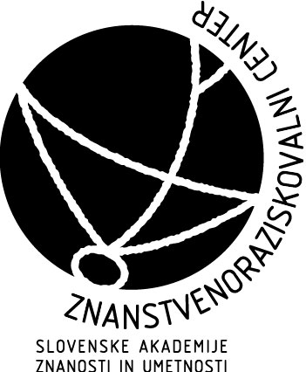 in 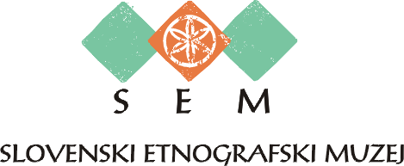

Vas vabita na

DISKUSIJSKO KAVARNO
Sodobni trendi v raziskovanju migracij

V Sloveniji je kar nekaj institucij in posameznikov, ki so svoj raziskovalni interes našli na polju migracij, tako izseljevanja Slovencev kot priseljevanja v Slovenijo. Kljub številnim strokovnim konferencam in srečanjem pa se le redko pojavi priložnost, da bi lahko v sproščenem vzdušju spregovorili o raziskovalnih izkušnjah, o novih metodah, dilemah, izzivih in potrebah, ki jih raziskovalci zaznavajo med svojim delom na področju migracij.
Z namenom, da ustvarimo takšno priložnost, Inštitut za slovensko izseljenstvo in migracije pri ZRC SAZU in Slovenski etnografski muzej organizirata diskusijsko kavarno. O sodobnih trendih v raziskovanju migracij bodo v prostorih Kavarne SEM spregovorili uveljavljeni slovenski raziskovalci, k širši diskusiji pa so vljudno vabljeni vsi, ki jih migracije zanimajo z osebnega, profesionalnega ali kakšnega drugega vidika.

Diskutirali bomo

30. septembra 2009 ob 17h v Kavarni SEM, Metelkova 2

Se vidimo v Kavarni SEM!

